附 錄A
【附 件 一】
中國科技大學管理學院行銷與流通管理系畢業專題組別名單表
專題題目：

No. | 班 級 | 姓 名 | 學 號 | 手 機 | 簽名 | 備註
1 | 北三A | ○○○○ | 1061433901 | 0123456789
2 |  |  | 1061433902
3 |  |  | 1061433903
4 |  |  | 1061433904 |  |  | 組長
5 |  |  | 1061433905
6

指導老師簽名： 日期： 年 月 日

- 班級(例:北三A、竹三A)，編組5人一組，優先編組。4人或6人編組，須先經專題委員同意。跨班編組，須視原班級編組確完成後，並經專題委員同意後，始可跨班編組。編組表均依學號順序，由小到大輸入。
- 組員一律使用『學號@gm.cute.edu.tw』
- 指導老師簽名後，上列成員不得任意變更，並將此名單紙本與「專題製作同意書」紙本，一併送系辦公室與依指定方式上網填註(組員或指導老師異動，確認後請重填此表與上網更新)。
- 組員或指導老師異動前，請先填異動申請表(如附件一之(一))，送交專題委員審查確認。
- 本表除簽名與日期外，均以電腦輸入列印。
- 所有附件一與之(一)至之(四)，均不得個別銷毀。
- 未依規定扣減每位組員實務專題成績。

【附 件 一之(一)】
中國科技大學管理學院行銷與流通管理系畢業專題組別異動名單表
專題題目：
No. | 班 級 | 姓 名 | 學 號 | 手 機 | 簽名 | 備註
1 | 北三A | ○○○○ | 1061433911 | 0123456789 |  | 原指導老師姓名
2 |  |  | 1061433902 |  |  | 原指導老師姓名
3 |  |  | 1061433903 |  |  | 原指導老師姓名
4 |  |  | 1061433904 |  |  | 原指導老師姓名組長
5 |  |  | 1061433915 |  |  | 原指導老師姓名
6

編組異動前：
原指導老師簽名： 日期： 年 月 日
原指導老師簽名： 日期： 年 月 日
原指導老師簽名： 日期： 年 月 日
原指導老師簽名： 日期： 年 月 日
原指導老師簽名： 日期： 年 月 日

編組異動後：
指導老師簽名： 日期： 年 月 日

專題委員簽名： 日期： 年 月 日

- 本表表除簽名與日期外，均以電腦輸入列印。簽名後先送專題委員審查確認後。再通知組長依附件ㄧ完成更新，且併附件ㄧ繳交。
- 除退學、休學、轉學、轉系外：
  - 組員異動，扣減當學期每位組員實務專題成績。
  - 指導老師異動，扣減當學期每位組員實務專題成績。

【附 件 一之（二）】
中國科技大學管理學院行銷與流通管理系畢業專題
洽請指導老師紀錄表
No. | 班 級 | 姓 名 | 學 號 | 簽名 | 序號 | 老師簽名/日期
1 | 北三A | ○○○○ | 1061433901 |  | T01
2 |  |  | 1061433902 |  | T02
3 |  |  | 1061433903 |  | T03
4 |  |  | 1061433904 |  | T04
5 |  |  | 1061433905 |  | T05
6 |  |  |  |  | T06
 |  |  |  |  | T07
 |  |  |  |  | T08
 |  |  |  |  | T09
 |  |  |  |  | T10

- 洽請指導老師紀錄表，僅係紀錄洽請過程。
- 全組組員未到齊洽請指導老師，老師得不簽名與立即結束面談。
- 已獲得老師擔任指導老師後，應向曾洽詢過的老師當面致謝。
- 老師簽名/日期:含年月日。
- 本表併附件一繳交。
- 於指定時間內，未獲指導老師指導，且未曾洽請任何老師擔任指導老師之組，實務專題(一)學期成績，得給予不及格或視狀況扣分。

【附 件 一之（三）】

中國科技大學管理學院行銷與流通管理系畢業專題重修組別名單表
專題題目：

No. | 班 級 | 姓 名 | 學 號 | 手 機 | 簽名 | 備註
1 | 北四A | ○○○○ | 1061433901 | 0123456789
2 |  |  | 1061433902
3 |  |  | 1061433903
4 |  |  | 1061433904 |  |  | 組長
5 |  |  | 1061433905
6

指導老師簽名： 日期： 年 月 日

- 參加實務專題(二)當學期重修，應於實務專題(一)課程第二週週五前完成洽請指導老師。
- 參加實務專題(一)當學期重修，應於前一學期編組時程內，完成洽請指導老師。
- 轉入本系學生，導師應要求與協助該轉學生，於實務專題(一)課程第二週週五前完成洽請指導老師或編入其他組。
- 以原組組員編組為原則。編組5人一組， 4人或6人編組，須先經專題委員同意。編組表均依學號順序，由小到大輸入。組員一律使用『學號@gm.cute.edu.tw』。
- 指導老師簽名後，上列成員不得任意變更，並將此名單紙本與「專題製作同意書」紙本，一併送系辦公室與依指定方式上網填註(組員或指導老師異動，確認後請重填此表與上網更新)。
- 組員或指導老師異動前，請先填異動申請表(如附件一之(一))，送交專題委員審查確認。
- 本表除簽名與日期外，均以電腦輸入列印。
- 未依規定扣減每位組員實務專題成績。

【附 件 一（四）】
中國科技大學管理學院行銷與流通管理系畢業專題暑修組別名單表
專題題目：

No. | 班 級 | 姓 名 | 學 號 | 手 機 | 簽名 | 備註
1 | 北四A | ○○○○ | 1061433901 | 0123456789
2 |  |  | 1061433902
3 |  |  | 1061433903
4 |  |  | 1061433904 |  |  | 組長
5 |  |  | 1061433905
6

指導老師簽名： 日期： 年 月 日

- 班級(例:北四A、竹四A)，以4至6人編組為原則。編組表均依學號順序，由小到大輸入。
- 暑修實務專題(二)，應於第一次上課當日，須完成洽請指導老師簽名。
- 組員一律使用『學號@gm.cute.edu.tw』
- 指導老師簽名後，上列成員不得任意變更，並將此名單紙本與「專題製作同意書」紙本，一併送系辦公室與依指定方式上網填註。
- 組員或指導老師異動前，請先填異動申請表(如附件一之(一))，送交專題委員審查確認。
- 暑修製作畢業專題，應依「畢業專題製作要點」與「畢業專題製作與實施作業流程規定」製作，如格式不符規定，完稿亦未修正，應給予不及格成績。
- 暑修指導老師如評核畢業專題及格，應要求該組學生，依指定方式繳交紙本與上傳電子檔。
- 本表除簽名與日期外，均以電腦輸入列印。
- 未依規定扣減每位組員實務專題成績。
【附 件 二】
中國科技大學管理學院
畢 業 專 題 製 作 同 意 書

中國科技大學管理學院行銷與流通管理系，班級： ，
學生： （學號： ），已詳閱「畢業專題製作要點」與「畢業專題製作與作業流程實施規定」，並願遵守相關要求，認真學習製作，如有違反，願接受不及格處分，重新學習。

立同意書學生：（簽名）

中 華 民 國 一 Ο 七 年 五 月 二 十 日

- 班級(例:北日行三 A、竹日行三 A)
- 參加專題製作同學均應填寫一張，並附於畢業專題組別名單，一併送畢業專題委員會。
【附 件 三】

中 國 科 技 大 學
（置中，標楷體30）
行銷與流通管理系
日間部畢業專題

畢業專題計畫書
（置中，標楷體20）

商店印象與消費者行為之研究
─以台北市八家百貨公司為例
（置中，標楷體28,22）
組員學號姓名：
1041433000 Ο Ο Ο
1041433000 Ο Ο Ο
1041433000 Ο Ο Ο
1041433000 Ο Ο Ο
1041433000 Ο Ο Ο
1041433000 Ο Ο Ο
(置左，字型大小14)
指導老師（簽名）：_____________________________(置左，字型大小16)

中華民國一Ο六年十月二十日
（標楷體14，上述日期由指導老師，簽名時填註）

【附 件 四】

一、 畢業專題計畫書內容包括(七項)：
1. 目錄
2. 研究背景與動機
3. 研究目的與架構
4. 研究方法與流程
5. 研究的範圍與對象
6. 預期結果
7. 重要參考文獻
二、 組別名單、計畫書、專題初、完稿均需指導老師簽章後始可繳交。

【附 件 五】
畢 業 專 題 正 文 撰 寫 要 點
- 目錄部分：
  - 專題正文前順序為：封面（含書背）、摘要、目錄、表目錄、圖目錄。
  - 摘要撰寫：依研究動機、研究目的、研究方法及研究結果加以摘要敘述，約500~1,000字為限。
  - 封面、摘要（皆具名）、目錄格式詳見附件。
- 正文部分：
  - 論文組：
    - 正文部分頁數最少不得低於50頁，最多不得高於120頁。
    - 附錄部分則不限制頁數。
    - 各組需製作10分鐘口試簡報檔。
  - 企畫書組：
    - 正文部分頁數以40頁為原則。
    - 各組至少須製作平面設計稿實體一幅（A4大小、dpi 200以上之jpg檔案格式）。
    - 各組需製作10分鐘口試簡簡報檔。
- 專題製作紙本與PPT簡報檔
  - 專題繳交紙本，以雷射印表機列印於A4紙上，文稿使用Office Word 軟體製作。
  - 文稿請採用單欄的編排格式，包括本文、圖片、表格、參考文獻等。
  - PPT簡報檔使用Office PowerPoint軟體製作，每頁均須有標題與頁次。
- 基本格式
  - 正文以繁體中文或英文均可。採用A4格式(21.0cm×29.7cm)，設定邊界上、下各留2cm，左留3cm，右留2cm，中文字形為標楷體；英文字形為Times New Roman。
    - 各章標題字形大小為20點字，粗體，置中。
    - 各節標題字形大小為14點字，粗體，置中。
    - 正文字形大小用為12點字。
    - 圖表說明字形大小為12點字。
  - 段落與間距：
左右對齊，段落首行縮排2字元。段落間距與前、後段距離皆為0.5行。行距為最小行高，行高：18pt。且請勿勾選「文字格線被設定時，貼齊格線」。段落設定如圖1-圖4。.
    - 左右對齊，段落首行縮排2字元。
    - 段落間距與前、後段距離皆為0.5行。
    - 行距：最小行高，行高：18pt。
    - 且請勿勾選「文字格線被設定時，貼齊格線」。
  - 所有圖表均須附說明，並加編序號，予以置中，圖表與前後內容間距為0.5行：
    - 表序說明置於表格上方；圖序說明置於圖下方
    - 中文稿如圖1-1、圖2-3、表3-1。
    - 英文稿如Figure. 1-3、Table . 2-4、Figure. 3-1、Table. 3-9。
    - 文與圖，應文在前圖在後，文內敘述與該圖之關聯。
    - 文與表，應文在前表在後，文內敘述與該圖之關聯。
  - 頁碼編寫：
    - 頁碼置於頁尾下方中間處。
    - 請對摘要及目錄部分用羅馬字I 、II、 III……順序標註。
    - 專題本文內容至附錄部分請以阿拉伯數字1.2.3.……順序標註。
  - 正文編號：
    - 各章標題順序為壹、貳、參…，置中對齊（例：第壹章、第貳章）。
    - 各節標題順序為一、二、三…，置中對齊（例：第一節、第二節）。
    - 子標題順序為一、二、三…，次子標題順序為(一)(二)(三)…，以及後續層級編號為『1.、(1)、a.、(a)』；均為12pt，段落間距與前、後段距離皆為0.5行，行距：最小行高，行高：18pt，且請勿勾選「文字格線被設定時，貼齊格線」。表格內編號與正文相同為原則(類似一、(一)、1. a.、(a)』)。
    - 不適合編號之內容，始得使用項目符號(例如※、▓..)
    - 請參考本專題製作要點附件五編號方式。
  - 專有名詞、數字、標點符號：
    - 翻譯之專有名詞首次出現請附原文：
例：專案管理（Project Management），每一英文字首為大寫。 字
    - 文中的數字，一般狀況使用半形阿拉伯數字：
例：2017、1976
    - 標點符號一般狀況使用全形：
例：『、。；（，）：』
  - 紙本圖表呈現：
    - 一般圖表應使用白底黑字呈現清晰之圖表，自製統計圖應以不同網底，以利識別。
    - 若圖表無法在Word中編輯，請盡量提供原稿及圖形之電腦檔案並註明所使用之軟體。
    - 引用他人圖表，除複雜統計圖表得視需要以彩色圖表外，一般簡單圖表應重新繪製。
    - 表格應避免跨頁次，如有跨頁次之表格，各頁次均應有標題列。
  - 方程式之編號：
    - 中文稿以『式（1-1）、式（1-2）』稱之。
    - 英文稿以『Equation（3-1）、Equation（3-2）』稱之。
  - 各章節換頁：
    - 每節應只少有一頁，且不得少於22行文字（含圖表）。
    - 每節結束應換頁，惟每節最後一頁少於14行文字（含圖表），不得換頁至下一節或下一章，應繼續輸入內容。
    - 每章結束應換頁，但應符合前述每節換頁之要求。

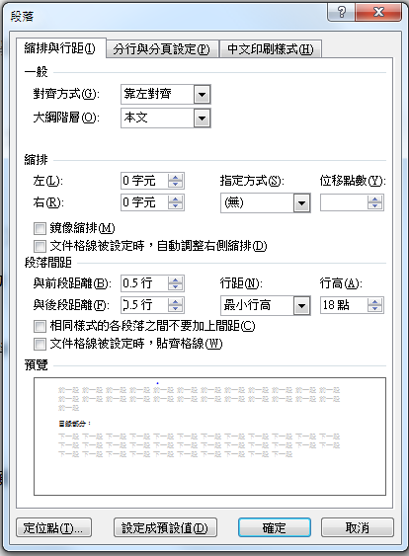
圖1子標題一之設定
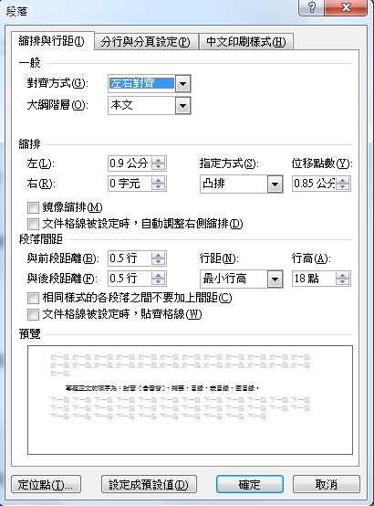
圖2子標題(一)之設定

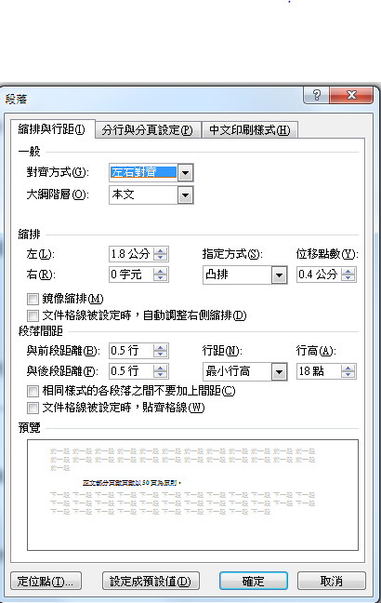
圖3子標題1之設定
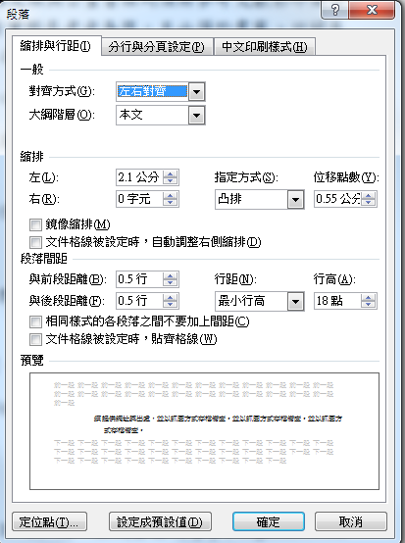
圖3子標題(1)之設定
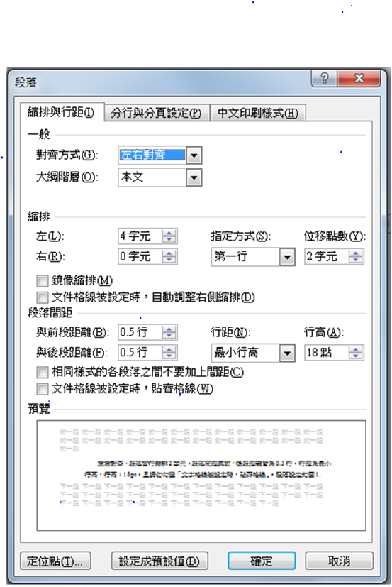
圖4段落與間距、左右對齊及段落首行縮排2字元

- 參考文獻
  - 除標題為16點字、置中外，其他部分為12點字、左右對齊。首行凸排3字元，字型中文為標楷體，英文為Times New Roman。而段落間距與前、後段距離皆為0.3行，行距：最小行距，行高：12pt，且請勿勾選「文字格線被設定時，貼齊格線」。
  - 參考資料中文在前，依姓名筆劃排序，英文在後，依姓氏A～Z次序排列。所有參考文獻都必須在本文內有實際引用者，方得列入，而所有本文內引用到的文獻，也都必須列明於參考文獻中。參考文獻撰寫格式並無特殊規定，但請依學術慣例，選擇一種常用之格式標準撰寫，並維持所有參考文獻格式一致。
  - 請盡量不要使用註釋而以參考文獻方式引用。若需使用註釋時，於本文內請使用，附在全篇之末，每註另起一行，其編號以每篇論文為單位，順次排列。(如：……生命週期〔註1〕,……)。並於本文最後面、參考文獻前進行註釋解說。註釋格式與參考文獻相同。參考文獻與註釋自行擇一使用。
  - 參考文獻必須有實際參考者為限（論文組與企畫書組均須將參考文獻影印備查，可避免日後爭議）。參考文獻必須有實際參考者為限，且必須於書審、口試及最後評分完成前，視評分需要於要求時間內，提供參考文獻或其影本備查。
    - 期刊部分：整本期刊或參考部分之整篇文章。
    - 書本、報告、論文、或其它紙本文獻，參考部分之整篇文章，僅須影印封面、目錄及參考部分之內容。
    - 電子檔：須準備該檔案與出處備查。
    - 網頁：
      - 須提供網址與出處，並以抓圖方式存檔備查。並以抓圖方式存檔備查。並以抓圖方式存檔備查。
      - 應使用公私立機構之官方網頁。
      - 避免使用非官方網頁，且不得使用社群或部落格文章。
  - 正文內文獻引用：
    - 例1（段落句中）：
本量表是依據House & Rizz （1972）的「組織實務問卷」（Organizational Practices Questionnaires，OPQ）與黃俊傑（1995）之「工作情緒量表」修訂而來。
    - 例2（段落句尾）：
XXXXXXXXXXXXXXXXXXXX，有的研究發現升遷的速度與學歷沒有直接相關（陳尚民，1993；Mitchell，1986；…）。
    - 例3（段落句首）：
Chakravarty and Shtub （1987）included setup and inventory carrying costs in their model.
  - 參考文獻附錄：
    - 正文中引用處以(Aaker 1991）表示，在參考文獻附錄中係以Aaker, D. A. (1991), “ How Brand Images Drives Brand Equity,” Journal of Advertising Research, Nov/Dec, pp. 90-100. 列示。
    - 英文論文中，引用的非英文之參考文獻時，其著者的姓名、書名、雜誌名，如原文有英譯者，照英譯名稱；無英譯者均以羅馬文拼音寫出，並附註原文之語言，例如（In Japanese），註於頁數之後。
    - 參考文獻的著作者為6名或6名以內時需要全部列出。為7名或7以上時只列出最初3名，其他以et al.代替。文中引用時，如兩名以內，姓氏列出，若三名以上時，限引用第一人，其他以et al.代之。
    - 不同類型參考文獻格式請參考下列格式編排：
      - 書籍（作者，年份，書名，版次，書局所在地，出版書局）如：
黃俊英（1995）， “多變量分析”，第五版，臺北市，中國經濟企業研究所。
翁明賢、林德澔、陳聰銘、黃淑玲（1995）， “國際組織新論”，第一版，臺北市，五南。
Freud, S. (1970). An outline of psychoanalysis (J. Strachey, trans.). New York: Norton. (Original work published 1940).
佛斯 (Vos, J.)、戴頓(Dryden, G.) (1997)， “學習革命(The learning revolution) (林麗寬譯)”，新北市，中國生產力中心。(原作1994年出版)
Payne, A., Christopher, M., Clark, M., & Peck, H. (1995). “Relationship marketing for competitive advantage: Winning and keeping customers”. Oxford: Butterworth-Heineman.
      - 期刊論文（作者，年份，篇名，刊物名，卷號：頁數）如：
張政二（1995），“全民健保實施下如何提昇醫療服務品質”，醫院雜誌，第28卷，第4期，頁12-16。
耿慶瑞、黃增隆、汪志堅（2006），“互動性對科技接受模式的影響－以政府入口網站為例”，商管科技季刊，第7卷，第3期，頁509-530。
Lee, Y. H. and Chen, T. L. (2006), “A Kano two-dimensional quality model in Taiwan’s hot spring hotels service quality evaluations,” Journal of American Academy of Business, Cambridge, Vol.8, No. 2, pp. 301-306.
Taylor, S. and Todd, P. A. (1995), “Assessing IT Usage: The Role of Prior Experience”, MIS Quarterly, Vol. 19, No. 4, pp. 561-570.
      - 學位論文（作者，年份，題目，學校系所別，地點）如：
鐘崑元（1997），“醫院內部稽核系統雛形之建立”，國立雲林技術學院工業工程與管理研究所碩士論文，1997：25-65。
盧昆宏（1994），“製程能力指標推薦最小值及製程能力判定程序之研究”， 國立交通大學管理科學研究所博士論文，臺北市。
翁慧娟（1999），“我國大學圖書館網站品質評估之研究”，國立臺灣大學圖書資訊學研究所碩士論文，臺北市。
Chen, Y. G. (1990),” A Gross-Sectional Study on Risk Factors of High Blood Pressure in Two Rular Communities, “Master Thesis, Institute of Public Health, Taiwan University, Taipei.
Swan, R. M. (1998), “Perceived performance and disconfirmation of expectations as measures of customer satisfaction with information services in the academic library”. Unpublished doctoral dissertation, Florida State University.
Wilfley, D. E. (1989), “Interpersonal analysis of bulimia: Normalweight and obese”. Unpublished doctoral dissertation, University of Missouri, Columbia.
Gruber, H. –G. (2000). “Does organisational culture affect the sharing of knowledge? The case of a department in a high-technology company”. Unpublished doctoral dissertation, Carleton University, Canada.
      - 學術研討會論文（作者，年份，論文集名稱，會議名稱，地點，頁數）如：
黃雪玲（1994），“石化工廠緊急操作程序之研究”，1994人因工程安全衛生國際研討會，臺北市，頁25-55。
張保隆、謝寶煖、盧昆宏(1997)，“品質管理策略與圖書館業務機能相關性之研究”，1997海峽兩岸管理科學學術研討會論文集，臺北市，頁
Brogman, C. L. (1988). Human factors in the use of information systems: Research methods and results. In N. Tudor-Silovie, & I. Mihel, (Eds.), Information research: Research methods in library and information science (pp.139-165). London: Taylor Graham.
Chang, P. L., & Hsieh, P. N. (1998, June). Managing quality in access services through blueprinting. In C. Tuan (Chair) International Symposium on Decision Sciences, Symposium held at the Chinese University of Hong Kong, Hong Kong.
      - 一般網站或網頁
ACRL Consultants for Information Literacy, and Downie, J. (2001, May 29).Assessing student learning outcomes in information literacy programs:Training academic librarians program information. Retrieved August 14, 2001, from http://library.csusm.edu/acrl/imls
Encryption export control restrictions. (n.d.). Retrieved August 14, 2001, from http://www.lawnotes.com/encrypt.html
戰略性高科技貨品輸出管制清單。上網日期：2001年8月14日，檢自：http://www.trade.gov.tw/law/export/law_export_15.htm
註: 下述類型網址列，請勿列入參考文獻
(https://zz.wki.cc/wii/%E7%AE%A1%E7%90%86%E5%AD%A6)
    - 參考文獻撰寫格式並無特殊規定，但請依學術慣例，選擇一種常用之格式標準撰寫，並維持所有參考文獻格式一致。
- 附錄：
包括研究主題之歷史性資料、敘述性統計之圖表、參考文獻影印本、問卷（具有指導老師與組員姓名） 等。
- 畢業專題完稿裝訂編排順序：
- 封面裝訂顏色於口試結束後公告，務必依評審建議修訂與依據規定格式製作，並要有書背。
- 裝訂順序：封面（含書背）→指導老師簽名頁→摘要→謝誌→目錄→表目錄→圖目錄→正文→附錄→ 專題論文授權書。
- 繳交檔案：
- 請以專題題目、科系、學生姓名和指導老師存為檔案名稱，並將完成之專題存成Word檔與PDF檔兩個檔案，燒錄至一般光碟（11.8cm）中，磁片及小型光碟片視為不合格。
- 請用上述的指定軟體編輯，以避免檔案無法開啟或當機的情形發生。
- 格式中未完備之處，得由指導老師依各學術專業領域之慣例，酌情處理，但須具有較佳之可讀性與一致性。
參考文獻(中文範例)
佛斯 (Vos, J.)、戴頓(Dryden, G.) (1997)， “學習革命(The learning revolution) (林麗寬譯)”，新北市，中國生產力中心。(原作1994年出版)
翁明賢、林德澔、陳聰銘、黃淑玲（1995）， “國際組織新論”，第一版，臺北市，五南。
翁慧娟（1999），“我國大學圖書館網站品質評估之研究”，國立臺灣大學圖書資訊學研究所碩士論文，臺北市。
耿慶瑞、黃增隆、汪志堅（2006），“互動性對科技接受模式的影響－以政府入口網站為例”，商管科技季刊，第7卷，第3期，頁509-530。
張保隆、謝寶煖、盧昆宏(1997)，“品質管理策略與圖書館業務機能相關性之研究”，1997海峽兩岸管理科學學術研討會論文集，臺北市，頁
張政二（1995），“全民健保實施下如何提昇醫療服務品質”，醫院雜誌，第28卷，第4期，頁12-16。
黃俊英（1995）， “多變量分析”，第五版，臺北市，中國經濟企業研究所。
黃雪玲（1994），“石化工廠緊急操作程序之研究”，1994人因工程安全衛生國際研討會，臺北市，頁25-55。
盧昆宏（1994），“製程能力指標推薦最小值及製程能力判定程序之研究”， 國立交通大學管理科學研究所博士論文，臺北市。
鐘崑元（1997），“醫院內部稽核系統雛形之建立”，國立雲林技術學院工業工程與管理研究所碩士論文，1997：25-65。

參考文獻(英文範例)
Brogman, C. L. (1988). Human factors in the use of information systems: Research methods and results. In N. Tudor-Silovie, & I. Mihel, (Eds.), Information research: Research methods in library and information science (pp.139-165). London: Taylor Graham.
Chang, P. L., & Hsieh, P. N. (1998, June). Managing quality in access services through blueprinting. In C. Tuan (Chair) International Symposium on Decision Sciences, Symposium held at the Chinese University of Hong Kong, Hong Kong.
Chen, Y. G. (1990),” A Gross-Sectional Study on Risk Factors of High Blood Pressure in Two Rular Communities, “Master Thesis, Institute of Public Health, Taiwan University, Taipei.
Freud, S. (1970). An outline of psychoanalysis (J. Strachey, trans.). New York: Norton. (Original work published 1940).
Gruber, H. –G. (2000). “Does organisational culture affect the sharing of knowledge? The case of a department in a high-technology company”. Unpublished doctoral dissertation, Carleton University, Canada.
Lee, Y. H. and Chen, T. L. (2006), “A Kano two-dimensional quality model in Taiwan’s hot spring hotels service quality evaluations,” Journal of American Academy of Business, Cambridge, Vol.8, No. 2, pp. 301-306.
Payne, A., Christopher, M., Clark, M., & Peck, H. (1995). “Relationship marketing for competitive advantage: Winning and keeping customers”. Oxford: Butterworth-Heineman.
Swan, R. M. (1998), “Perceived performance and disconfirmation of expectations as measures of customer satisfaction with information services in the academic library”. Unpublished doctoral dissertation, Florida State University.
Taylor, S. and Todd, P. A. (1995), “Assessing IT Usage: The Role of Prior Experience”, MIS Quarterly, Vol. 19, No. 4, pp. 561-570.
Wilfley, D. E. (1989), “Interpersonal analysis of bulimia: Normalweight and obese”. Unpublished doctoral dissertation, University of Missouri, Columbia.

參考文獻(一般網站或網頁範例)

ACRL Consultants for Information Literacy, and Downie, J. (2001, May 29).Assessing student learning outcomes in information literacy programs:Training academic librarians program information. Retrieved August 14, 2001, from http://library.csusm.edu/acrl/imls
Encryption export control restrictions. (n.d.). Retrieved August 14, 2001, from http://www.lawnotes.com/encrypt.html
戰略性高科技貨品輸出管制清單。上網日期：2001年8月14日，檢自：http://www.trade.gov.tw/law/export/law_export_15.htm

【附 件 六】封面與書背
中 國 科 技 大 學
（置中36）
China University of Technology
（置中16）

行銷與流通管理系
日間部畢業專題

商店印象與消費者行為之研究
─以台北市八家百貨公司為例（置中20）
（初、完稿）

指導教授： ○ ○ ○老師

學生：8752001 X X X
8752064 X X X
8752076 X X X
8752116 X X X
8752119 X X X

中華民國一Ο六年五月

行銷與流通管理系 | 中國科技大學
日間部畢業專題 中醫診所經營成功關鍵因素之探討-以新竹地區中醫診所為例 民國一Ο七年五月

【附 件 七】（指導老師簽名頁格式範例）

中 國 科 技 大 學
（標楷置中30）
China University of Technology

（置中16）

行銷與流通管理系
日間部畢業專題

商店印象與消費者行為之研究
─以台北市八家百貨公司為例

經審查委員審議通過
學生：8752001 X X X
8752064 X X X
8752076 X X X
8752116 X X X
8752119 X X X

指導老師：

中華民國一Ο六年五月
【附 件 八】
中國科技大學行銷與流通管理系
畢業專題摘要(範例)
專題題目：個人電腦品牌忠誠度－以大專生以上為例
頁 數： 84
關 鍵 字：品牌忠誠度、行銷策略、變異數分析（最多5個且不可超出此行）
指導老師：XXX 老師
學 生：高明鳳、林婉鈺、謝曉茹、林筱芩、劉嘉琪、柯明昇
畢業時間：中華民國XX年六月
內容摘要：(參考此範例格式)
據統計台灣的電腦發展每年都快速的成長，從各家電腦公司此起彼落地成立，可以看出電腦業務已被視為兵家必爭之地。本研究主要的目的在分析消費者有電腦忠誠度，並進而找出關鍵影響因素，作為電腦公司經營與管理策略上的參考。
在瞭解消費者忠誠度方面，本研究採用Day品質忠誠衡量指標，其兼具「行為」與「態度」面，其次經由文獻探討研擬出影響品牌忠誠度之相關因素，包括生活型態、產品特性、市場及廠商特性等，與忠誠度的關聯性。
- 本研究是以大專學院以上的學生為研究對象，其研究目的為：
- 探討台北市個人電腦之忠誠度的概況。
- 探究影響消費者品牌忠誠度的相關因素。
- 經由結果瞭解台北市個人電腦品牌忠誠構面，進而推演其管理與行銷策略上的涵意，以期個人電腦市場有所頁獻。
- 本研究以問卷在各大專院校門口作隨機抽樣訪查,再利用下列三項方法來分析:
- 次數分配來分析整體樣本在人口統變數上的差異情形。
- 因素分析主要功能是把許多變數中關切的變數組合成數目較少的幾個因素，來描述所有變數之變異數。
- 變異數分析是一種統計分析的方法，係將一組資料所發生的總變異，依可能發生變異的來源分割為數個部份。
- 研究結果顯示：
- 生活型態、產品特性、市場及廠商特性與品牌忠誠具有關聯性。
- 生活型態構面的名牌傾向與品牌忠誠呈顯著負相關。
- 產品特性構面的保障因素、產品專業信心、產品重要性評等與品牌忠誠呈正相關。
- 市場及廠商特性構面中，對電腦公司感受愈好，其忠誠度愈高。
【附 件 九】
專題論文授權書

本授權書所授權之論文為本人在中國科技大學日間部─行銷與流通管理系，製作之專題論文。
論文題目：

□同意 □不同意
茲同意將授權人所擁有之著作權之上列論文全文(含摘要)，非專屬、無償授權於中國科技大學行銷與流通管理系，不限地域、時間與次數，以微縮、光碟或其他各種數位化方式將上列論文重製。

□同意 □不同意
茲同意將授權人所擁有之著作權之上列論文全文(含摘要)，非專屬、無償授權於中國科技大學行銷與流通管理系師生，依專題借閱實施規定借閱。

指導教授：

授權人
學生姓名：____________________、____________________

____________________、____________________

____________________、____________________

日期：中華民國__________年__________月__________日

【附 件 十】

中國科技大學管理學院行銷與流通管理系106學年度
畢業專題討論進度紀錄表
討論主題：
第（ ）次討論 | 日期：
第（ ）次討論 | 出席組員：（簽名，註明班級、學號、姓名）
指 導 老 師 審 核 | 本次討論內容：
指 導 老 師 審 核 | 學生投入程度：
指導老師簽名
備註：請依記錄時間排序存檔。

【附 件 十一】
謝誌
本專題能夠順利完成，首先要感謝指導老師XXX老師的大力協助與支持。從論文題目的選擇、研究方向、問卷的編寫、內文的修正、觀念教導與傳授，到最後整個專題口試指導，XXX老師一直持續提供我們許多寶貴的參考資料與建議。若沒有老師這一年來在旁細心的、辛苦的指導及撰寫專題時的嚴格要求督促，一遍又一遍的修改專題的內文，本篇專題不可能順利完成。
在老師的敦敦教誨下，才使得本研究得以順利進行與完成，在此致上最誠摯的謝意。另外，專題口試時承蒙評審委員批評與指正，並提供寶貴意見，使本研究獲益良多與更加完整，特此一併致謝。
在論文撰寫期間，感謝XX組長，因為有他積極努力的整合才能使這份研究提早完成，還有AA、BB、CC、DD、EE一起研究的同學，有了大家的齊力合作、團結心的凝聚，才能讓我們這次的專題研究這麼順利完成。感謝大家在這期間的互助，也帶來許多歡笑與溫暖，在此也祝福大家，在未來的人生道路上都能一帆風順。

AA、BB、CC、DD、EE
2017.6於新竹縣湖口鄉
【附 件 十二】畢業專題目錄格式
一、論文組
摘要 I
謝誌 II
目錄 III
表目錄 IV
圖目錄 VI
第一章 緒論 4
第一節 研究背景與動機 4
第二節 研究目的 5
第三節 研究範圍與限制 6
第四節 研究方法與流程 7
第二章 文獻探討 9
第一節 物流業 9
第二節 物流中心 13
第三節 第三方物流 17
第四節 關鍵成功因素 21
第三章 個案設計 27
第一節 研究方法之選擇 27
第二節 調查工具 29
第三節 研究分析 30
第四節 訪談流程設計 32
第四章 個案—世聯倉運之研究 34
第一節 國內物流業之現況與發展趨勢 34
第二節 個案研究—以世聯倉運為例 42
第三節 公司策略分析 48
第四節 個案分析 56
第五章 結論與後續建議 64
第一節 結論 64
第二節 後續建議 66
附錄 68
參考文獻 71

二、企畫書組
目錄

摘要
謝誌
目錄
表目錄
圖目錄
- 前言
  - XXXXX
  - XXXXX
  - ……
- 企劃目的
- 目標及議題
- 機會及情勢分析
- 策略目標
- 整合性計畫
- 預算
- 控制及成果評估方法
- 結論與建議

- 目錄比照論文組格式，正文視需要加以編號層級，以增加可讀性。
- 目錄層級虛列至(一)、(二)、(三)、….，比照前言。

